Схема тела
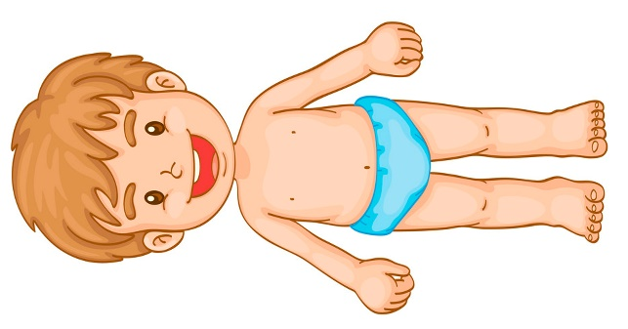
Схема тела – это обобщенное представление человека о своем физическом теле, его возможностях, соотношении и взаимодействии его частей между собой. Схема тела формируется к 9 годам. К этому возрасту должны быть сформированы три основные сенсорные системы, которые влияют на формирование схемы тела:
- Вестибулярная – сообщает мозгу о положении головы в пространстве;
- Проприоцептивная – сообщает мозгу о положении тела в пространстве и относительно головы;
- Тактильная – поверхностная чувствительность внешних покровов кожи.
В результате нарушения формирования схемы тела у детей могут наблюдаться трудности: ребенок не может удержать строчку при письме, «зеркалит» буквы и цифры, плохо дружит со счетом, путает предлоги, плохо понимает категории времени и пространства (раньше, позже, в течение, до, после, выше, ниже, слева, справа и т.д.). Если ребенок недостаточно чувствует своё тело – он не может совершить качественное движение, чаще всего это заметно в речи (нарушение звукопроизношения), при совершении мелких движений (рисование, письмо, прием пищи), может проявляться как гиперактивное поведение (если ребенок недостаточно хорошо чувствует свое тело, он совершает неконтролируемые движения, чтобы ощутить приток информации от рецепторов).
И начнем мы с игр для развития соматогнозиса
Эти игры будут направлены на насыщение рецепторов разными стимулами. Это могут быть массажи разными текстурами для улучшения тактильной чувствительности, поэтому воздействие не должно быть длительным. Это разные ткани, шишки, камешки, палочки, мочалки, вибромассажеры, материалы разных температур.
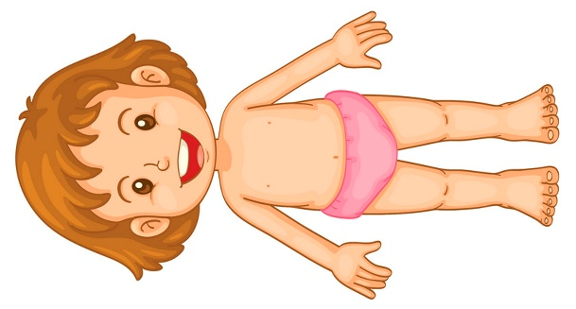
- Для малышей игры: катание в одеяле «рулетиком» на ковре вперед – назад.
- Мягкие надавливания мячиком по ручкам, ножкам. Мячики могут быть разными по размеру, текстуре.
- Просите ребенка показать на кукле, на картинке, а потом на себе, где голова, живот, ручка, ножка. Для старших дошкольников игра перед зеркалом «Нос – колено - ладонь». Взрослый называет части тела, а ребенок показывает на себе. Постепенно ускорять темп.
- Массаж, легкие проминания ребенка помогают ему почувствовать границы своего тела.
- Бассейны с шариками, одеялами.
- «Назови, чего коснулись» для детей старшего дошкольного возраста. Ребенок закрывает глаза, а взрослый касается рукой какой-то части тела.
- Игры с пальчиковыми красками, рисовать на лице.
- Обводить на бумаге ладошки, придумывать рисунки (мордочки) из каждого пальчика
